ERGOTHERAPEUTISCH WERKBLAD

Observation: | Ergotherapeutisch werkblad_R01
File: | 0000.doc
Versie documentatie: | 1.1
Status: | Draft | Request for Comments | Final
Standaard: | HL7 Versie 3 (augustus 2004)
Auteurs: | Drs. J. van der Kooij
Brondocument: | Functionele beschrijving CVA keteninformatiesysteem versie 0.9. M. Geldof; Portavita, februari 2004.

- Versie beheer

versie | datum | wijzigingen | auteurs
1.1 | 23-02-2006 | SNOMED codes toegevoegd en Engelse mapping tabel aangepast. | Drs. J. van der Kooij
1.0 | 31-08-2005 | Eindcontrole en finaal gemaakt | Dr. W. Goossen

- Beschrijving variabelen

Domein | Item | Score
Premorbide functioneren
Sociaal maatschappelijk voor opname | Gezinssituatie | gehuwd  partner  alleenstaand  weduwe/weduwnaar
Sociaal maatschappelijk voor opname | Kinderen | Ja/nee
Sociaal maatschappelijk voor opname | Aantal kinderen thuiswonend | <aantal>
Sociaal maatschappelijk voor opname | Aantal kinderen uitwonend | <aantal>
Sociaal maatschappelijk voor opname | Woning | eengezinswoning  benedenwoning  portiekwoning  aanleunwoning  maisonnette  verzorgingshuis  verpleeghuis  flat met lift  flat zonder lift  overig:
Woning specifiek | Drempels | Ja/nee
Woning specifiek | Douche | Ja/nee
Woning specifiek | Douchezitje | Ja/nee
Woning specifiek | Bad | Ja/nee
Woning specifiek | Beugels | Ja/nee
Woning specifiek | Plaats beugels | Vrije tekst
Woning specifiek | Toilet beneden | Ja/nee
Woning specifiek | Toilet boven | Ja/nee
Woning specifiek | Overig: | Vrije tekst
Activiteiten in huis | Zelfzorg | zelfstandig  met hulp
Activiteiten in huis | Huishouden | zelfstandig  met hulp van familie  met hulp van een kennis  met hulp van maatzorg  met hulp van een particulier
Activiteiten in huis | Koken | zelfstandig  met hulp van een kennis  met hulp van familie  met hulp van een instantie
Activiteiten in huis | Boodschappen | zelfstandig  met hulp van een kennis  met hulp van familie  met hulp van bezorging
Dagbesteding | werk | Vrije tekst
Dagbesteding | hobby | Vrije tekst
Lichamelijk en cognitief functioneren voor opname
Cognitie | Korte termijn geheugen | slecht  verminderd  normaal
Cognitie | Lange termijn geheugen | slecht  verminderd  normaal
Cognitie | Oriëntatie in tijd | slecht  verminderd  normaal
Cognitie | Oriëntatie in plaats | slecht  verminderd  normaal
Cognitie | Oriëntatie in persoon | slecht  verminderd  normaal
Communicatie(problemen) | Visus | normaal  problemen
Communicatie(problemen) | Gehoor | normaal  problemen
Communicatie(problemen) | Spraak | normaal  problemen
Communicatie(problemen) | Opmerkingen Communicatie | Vrije tekst (Een eventueel hulpmiddel kan worden weergegeven.)
Mobiliteit | Lopen binnen | niet beperkt  beperkt
Mobiliteit | Lopen buiten | niet beperkt  beperkt
Mobiliteit | Fiets/brommer | niet beperkt  beperkt
Mobiliteit | Autorijden | niet beperkt  beperkt
Mobiliteit | Openbaar vervoer | niet beperkt  beperkt
Mobiliteit | Opmerkingen Mobiliteit | Vrije tekst (Een eventueel hulpmiddel kan worden weergegeven.)
Huidig niveau van functioneren
Motoriek | Lopen | zelfstandig zonder hulpmiddel  zelfstandig met hulpmiddel  mogelijk met hulp 1 persoon  mogelijk met hulp 2 personen  onmogelijk
Motoriek | Zitten | rolstoel met werkblad en pelot  rolstoel met werkblad, zonder pelot  rolstoel zonder werkblad, met pelot  rolstoel zonder werkblad of pelot
Motoriek | Rompbalans | goed  matig  slecht
Motoriek | Transfer lig → zit | 1  2  3  4  5  h
Motoriek | Transfer bed/stoel → (rol)stoel | 1  2  3  4  5  h
Communicatie | Normaal | Ja/nee
Communicatie | Afasie | Ja/nee
Communicatie | Dysarthrie | Ja/nee
Communicatie | Doofheid | Ja/nee
Communicatie | Bewustzijn | Ja/nee
Communicatie | Hemianopsie | Ja/nee
Communicatie | Overig | Vrije tekst
Dominante hand | Handigheid | rechts  links  beide
Armfunctie | Armfunctie is geen probleem | Ja/nee
Armfunctie | Arm is a-functioneel | Ja/nee
Armfunctie | Draagt zorg voor aangedane arm | Ja/nee
Armfunctie | Spalk voor dag/nacht | Ja/nee
Armfunctie | Arm wordt door ergo geoefend | Ja/nee
Schouder | Schouder elevatie | normaal  verminderd  slecht
Schouder | Schouder protractie | normaal  verminderd  slecht
Schouder | Schouder retractie | normaal  verminderd  slecht
Schouder | Schouder anteflexie | normaal  verminderd  slecht
Elleboog | Elleboog flexie | normaal  verminderd  slecht
Elleboog | Elleboog extensie | normaal  verminderd  slecht
Elleboog | Elleboog pronatie | normaal  verminderd  slecht
Elleboog | Elleboog supinatie | normaal  verminderd  slecht
 | Pols dorsaal flexie | normaal  verminderd  slecht
 | Pols palmair flexie | normaal  verminderd  slecht
Hand/vingers | Hand/vingers: flexie | normaal  verminderd  slecht
Hand/vingers | Hand/vingers: extensie | normaal  verminderd  slecht
Hand/vingers | Hand/vingers: oppositie duim | normaal  verminderd  slecht
Hand/vingers | Hand/vingers: spreiden/sluiten | normaal  verminderd  slecht
Hand/vingers | Hand/vingers: manipuleren | normaal  verminderd  slecht
Hand/vingers | Hand/vingers: schrijven | normaal  verminderd  slecht
Sensibiliteit | Oppervlakkig | gestoord  twijfel  niet-gestoord
Sensibiliteit | Diepte | gestoord  twijfel  niet-gestoord
Sensibiliteit | Tonus | gestoord  twijfel  niet-gestoord
Sensibiliteit | Coördinatie | gestoord  twijfel  niet-gestoord
Neuropsychologische functiestoornissen | Neuropsychologische functiestoornissen | nee  nog onduidelijk  ja, ideomotore apraxie  ja, ideatoire apraxie  ja, astereognosie  ja, anosognosie  visuele agnosie  ja, korte termijn geheugen  ja, lange termijn geheugen  ja, oriëntatie in ruimte  ja, oriëntatie in plaats  ja, oriëntatie in persoon  ja, oriëntatie in tijd  ja, inattentie  ja, neglect  ja, alertheid  ja, concentratie/aandacht  ja, initiatief  ja, perseveratie  ja, organisatie  ja, ziekte-inzicht  ja, overig
ADL | Uithoudingsvermogen | Vrije tekst
ADL | Gebruik aangedane arm | Vrije tekst
ADL | Conditie | goed  slecht  matig
ADL | Incontinentie urine | Ja/nee
ADL | Incontinentie ontlasting | Ja/nee
ADL | Opmerkingen | Vrije tekst
Vaardigheden | Eten en drinken: naar de mond brengen | uitvoering door patiënt niet mogelijk  fysieke hulp nodig  facilitatie nodig  verbale instructie nodig  toezicht nodig  patiënt kan het zelfstandig  hulpmiddel
Vaardigheden | Eten en drinken: gebruik vork/lepel | uitvoering door patiënt niet mogelijk  fysieke hulp nodig  facilitatie nodig  verbale instructie nodig  toezicht nodig  patiënt kan het zelfstandig  hulpmiddel
Vaardigheden | Eten en drinken: gebruik mes | uitvoering door patiënt niet mogelijk  fysieke hulp nodig  facilitatie nodig  verbale instructie nodig  toezicht nodig  patiënt kan het zelfstandig  hulpmiddel
Vaardigheden | Uitkleden: kleding van boven | uitvoering door patiënt niet mogelijk  fysieke hulp nodig  facilitatie nodig  verbale instructie nodig  toezicht nodig  patiënt kan het zelfstandig  hulpmiddel
Vaardigheden | Uitkleden: kleding van onder | uitvoering door patiënt niet mogelijk  fysieke hulp nodig  facilitatie nodig  verbale instructie nodig  toezicht nodig  patiënt kan het zelfstandig  hulpmiddel
Vaardigheden | Wassen/afdrogen: gezicht/haar/bovenlichaam | uitvoering door patiënt niet mogelijk  fysieke hulp nodig  facilitatie nodig  verbale instructie nodig  toezicht nodig  patiënt kan het zelfstandig  hulpmiddel
Vaardigheden | Wassen/afdrogen: rug | uitvoering door patiënt niet mogelijk  fysieke hulp nodig  facilitatie nodig  verbale instructie nodig  toezicht nodig  patiënt kan het zelfstandig  hulpmiddel
Vaardigheden | Wassen/afdrogen: onderlichaam | uitvoering door patiënt niet mogelijk  fysieke hulp nodig  facilitatie nodig  verbale instructie nodig  toezicht nodig  patiënt kan het zelfstandig  hulpmiddel
Vaardigheden | Wassen/afdrogen: voeten | uitvoering door patiënt niet mogelijk  fysieke hulp nodig  facilitatie nodig  verbale instructie nodig  toezicht nodig  patiënt kan het zelfstandig  hulpmiddel
Vaardigheden | Aankleden: bovenlichaam | uitvoering door patiënt niet mogelijk  fysieke hulp nodig  facilitatie nodig  verbale instructie nodig  toezicht nodig  patiënt kan het zelfstandig  hulpmiddel
Vaardigheden | Aankleden: onderlichaam | uitvoering door patiënt niet mogelijk  fysieke hulp nodig  facilitatie nodig  verbale instructie nodig  toezicht nodig  patiënt kan het zelfstandig  hulpmiddel
Vaardigheden | Aankleden: sokken/panty | uitvoering door patiënt niet mogelijk  fysieke hulp nodig  facilitatie nodig  verbale instructie nodig  toezicht nodig  patiënt kan het zelfstandig  hulpmiddel
Vaardigheden | Aankleden: schoenen | uitvoering door patiënt niet mogelijk  fysieke hulp nodig  facilitatie nodig  verbale instructie nodig  toezicht nodig  patiënt kan het zelfstandig  hulpmiddel
Vaardigheden | Aankleden: sluitingen | uitvoering door patiënt niet mogelijk  fysieke hulp nodig  facilitatie nodig  verbale instructie nodig  toezicht nodig  patiënt kan het zelfstandig  hulpmiddel
Vaardigheden | Opmaken e.d.: haren kammen | uitvoering door patiënt niet mogelijk  fysieke hulp nodig  facilitatie nodig  verbale instructie nodig  toezicht nodig  patiënt kan het zelfstandig  hulpmiddel
Vaardigheden | Opmaken e.d.: tanden poetsen | uitvoering door patiënt niet mogelijk  fysieke hulp nodig  facilitatie nodig  verbale instructie nodig  toezicht nodig  patiënt kan het zelfstandig  hulpmiddel
Vaardigheden | Opmaken e.d.: scheren/make-up | uitvoering door patiënt niet mogelijk  fysieke hulp nodig  facilitatie nodig  verbale instructie nodig  toezicht nodig  patiënt kan het zelfstandig  hulpmiddel
Vaardigheden | Opmaken e.d.:toiletgang | uitvoering door patiënt niet mogelijk  fysieke hulp nodig  facilitatie nodig  verbale instructie nodig  toezicht nodig  patiënt kan het zelfstandig  hulpmiddel

- Model en beschrijving

Voor dit onderdeel zijn meerdere modellen uitgewerkt. Ten eerste is er het model voor vrije tekst. Hiermee kunnen alle items die vrije tekst als antwoord hebben, ingevuld worden.

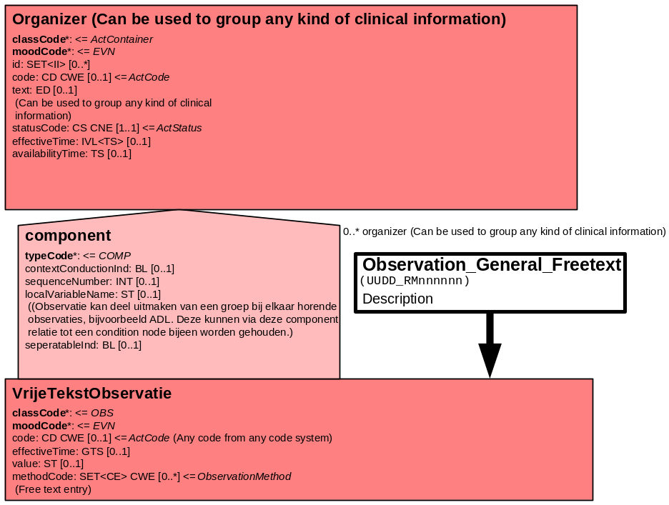

Daarnaast een model voor de items met antwoordmogelijkheid ja/nee.

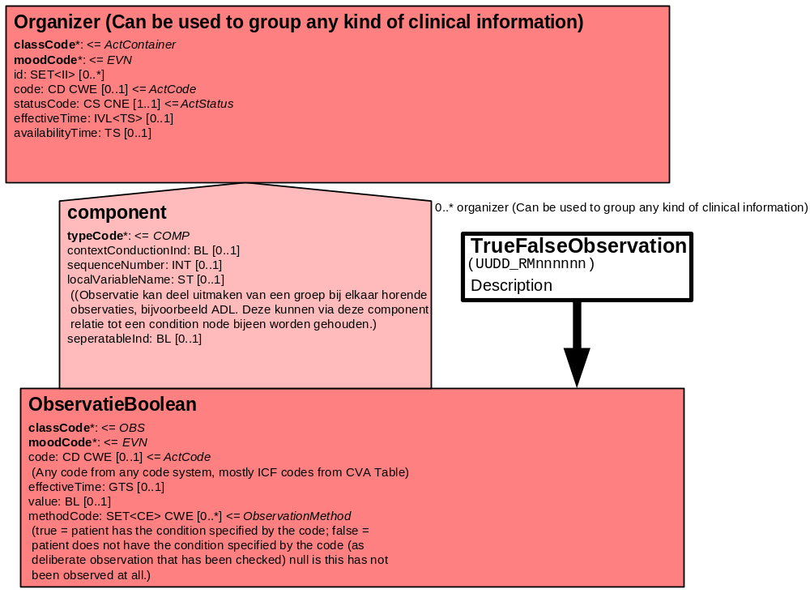

Verder een model voor Integer variabelen.
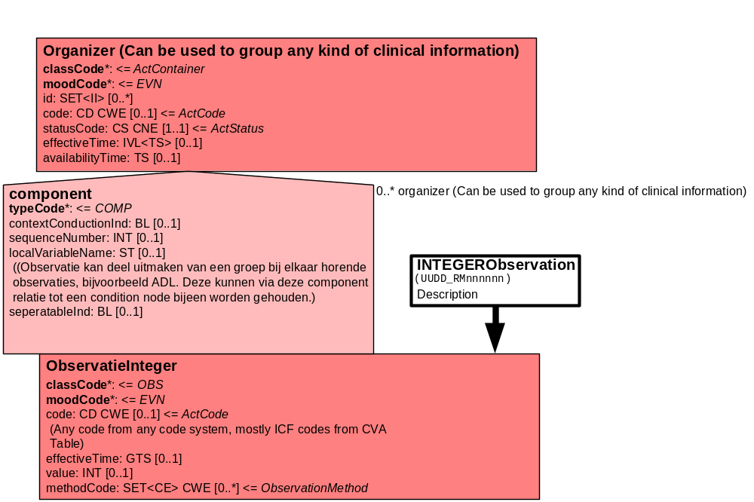

Het onderstaande model kan worden gebruikt om ordinale schalen / metingen / observaties / vragen af te beelden. Het datatype is CS (Coded Simple Value) en kan zowel gecodeerde als niet gecodeerde antwoordcategorieën omvatten.

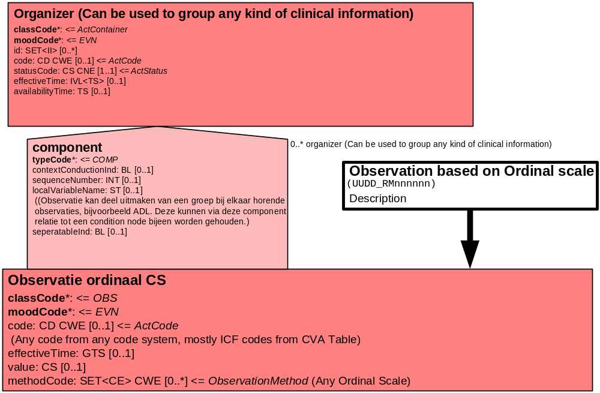

Daarnaast is er een model voor Battery dat gebruikt kan worden voor items waar meerdere deeltaken of acties voor moeten worden uitgevoerd. Dit document bevat 17 Batteries. Zo groepeert de Battery Sociaal maatschappelijk voor opname 5 items. De Battery Woning specifiek de bijbehorende 9 items. De Battery Activiteiten in huis 4 items. De Battery Dagbesteding2 en de Baatery Cognitie 5. De Battery Communicatie(probelemen) groepeert 4 items, de Battery Mobiliteti 6, De Battery Motoriek 5. De Battery Communicatie groeppert de bijbehorende 7 items, de Battery Armfunctie5, de Battery Schouder 4, de Battery Elleboog ook 4, de Battery Pols 2 en de Battery Hand/vingers 6. De Battery Sensibiliteit groepert de bijbehorende 4 items, de Battery ADL 6 en de Battery Vaardigheden 18.

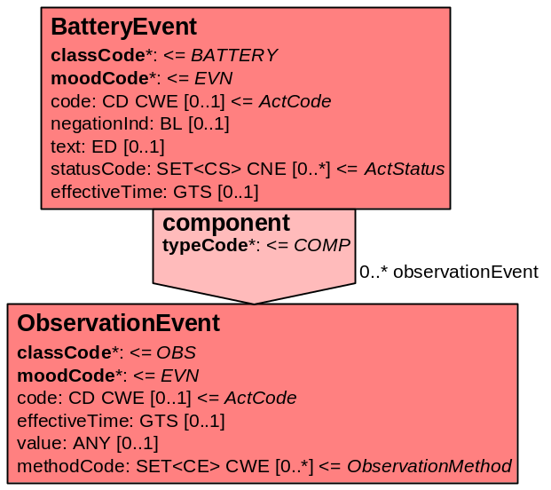

3. Mapping tabel uittreksel en OID voor vocabulaire

Voor de opname van het ergotherapeutisch werkblad in een HL7 v3 bericht is een correcte weergave van de schaal, de codes en de mapping naar HL7 v3 noodzakelijk. Die is in onderstaande tabel opgenomen. De hier in opgenomen codes zijn verplicht.

Een tweede belangrijk onderdeel hier is de HL7 OID (unique Object Identifiers). De vraag is uitgezet bij het secretariaat van HL7 Nederland. De OID voor CVA-KIS is: ********

Mapping Domeingegevens, systemen, Vocabulaire en R-MIM CVA
Sub-onderdeel |  | Variabele uit instrument | verplicht/ optioneel / reden verplicht | DMIM | Plaats in HL7 Model | Datatype HL7 | Cardinaliteit | Vocabulaire | Code | Vb | SNOMED
Detail van Ergotherapeutisch werkblad |  |  | Condition Node element
 |  | Ergotherapeutisch werkblad | O | ORG |  | - | 0..* | CVA-KIS | ORG111001
 |  | Organizer Document ergotherapeutic werkblad | O | ORG |  | - | 0..* | CVA-KIS | ORG111001Doc
 |  | Medische diagnose | O | OBS | OBS: value | ST |  | CVA-KIS | ErgWdiag
 |  | Premorbide functioneren
 |  | Battery Sociaal maatschappelijk voor opname | O | BATT |  | - | 0..* | CVA-KIS | BATT11100101
 |  | Gezinssituatie | O | OBS | OBS: value | CS | 0..* | CVA-KIS | CRAMaGe |  | 224130005: household composition
 |  | Kinderen | O | OBS | OBS: value | BL | 0..* | CVA-KIS | CRAMaKi |  | 224134001: lives with children
 |  | Aantal kinderen thuiswonend | O | OBS | OBS: value | INT | 0..* | CVA-KIS | CRAMaKiTh
 |  | Aantal kinderen uitwonend | O | OBS | OBS: value | INT | 0..* | CVA-KIS | CRAMaKiUi
 |  | Woning | O | OBS | OBS: value | CS | 0..* | CVA-KIS | CRAMaWo |  | 224209007: residence and accommodation circumstances
 |  | Battery Woning specifiek | O | BATT |  | - | 0..* | CVA-KIS | BATT11100102
 |  | Drempels | O | OBS | OBS: value | BL | 0..* | CVA-KIS | ErgWwsdr
 |  | Douche | O | OBS | OBS: value | BL | 0..* | CVA-KIS | ErgWwsdo
 |  | Douchezitje | O | OBS | OBS: value | BL | 0..* | CVA-KIS | ErgWwsdz
 |  | Bad | O | OBS | OBS: value | BL | 0..* | CVA-KIS | ErgWwsbad
 |  | Beugels | O | OBS | OBS: value | BL | 0..* | CVA-KIS | ErgWwsbe
 |  | Plaats beugels | O | OBS | OBS: value | ST | 0..* | CVA-KIS | ErgWwsbepl
 |  | Toilet beneden | O | OBS | OBS: value | BL | 0..* | CVA-KIS | ErgWwstbo
 |  | Toilet boven | O | OBS | OBS: value | BL | 0..* | CVA-KIS | ErgWwstbe
 |  | Overig: | O | OBS | OBS: value | ST | 0..* | CVA-KIS | ErgWwsov
 |  | Battery Activiteiten in huis | O | BATT |  | - | 0..* | CVA-KIS | BATT11100103
 |  | Zelfzorg | O | OBS | OBS: value | CS | 0..* | CVA-KIS | ErgWzelf |  | 284545001: ability to perform activities of everyday life
 |  | Huishouden | O | OBS | OBS: value | CS | 0..* | CVA-KIS | CRAMaHu
 |  | Koken | O | OBS | OBS: value | CS | 0..* | CVA-KIS | CRAMaKo |  | 286514002: able to cook food
 |  | Boodschappen | O | OBS | OBS: value | CS | 0..* | CVA-KIS | CRAMaBo |  | 300718007: ability to perform shopping activities
 |  | Battery Dagbesteding | O | BATT |  | - | 0..* | CVA-KIS | BATT11100104
 |  | Dagbesteding: werk | O | OBS | OBS: value | ST | 0..* | CVA-KIS | CRAMaWS |  | 261041009: working
 |  | Dagbesteding: hobby | O | OBS | OBS: value | ST | 0..* | CVA-KIS | CRAMaHo |  | 300758009: does engage in a hobby
 |  | Lichamelijk en cognitief functioneren voor opname
 |  | Battery Cognitie | O | BATT |  | - | 0..* | CVA-KIS | BATT11100105
 |  | Korte termijn geheugen | O | OBS | OBS: value | CS | 0..* | ICF | B 1440 |  | 247589005: short-term memory performance
 |  | Lange termijn geheugen | O | OBS | OBS: value | CS | 0..* | ICF | B 1441 |  | 247586003: long-term memory performance
 |  | Oriëntatie in tijd | O | OBS | OBS: value | CS | 0..* | ICF | B1140
 |  | Oriëntatie in plaats | O | OBS | OBS: value | CS | 0..* | ICF | B1141
 |  | Oriëntatie in persoon | O | OBS | OBS: value | CS | 0..* | ICF | B1149
 |  | Battery Communicatie(problemen) | O | BATT |  | - | 0..* | CVA-KIS | BATT11100106
 |  | Visus | O | OBS | OBS: value | CS | 0..* | CVA-KIS | ErgWCoVi |  | 415823006: vision observable
 |  | Gehoor | O | OBS | OBS: value | CS | 0..* | CVA-KIS | ErgWCoGe |  | 364018001: hearing observable
 |  | Spraak | O | OBS | OBS: value | CS | 0..* | CVA-KIS | ErgWCoSp |  | 286832009 speech and language finding
 |  | Opmerkingen Communicatie | O | OBS | OBS: value | ST | 0..* | CVA-KIS | ErgWOpCom |  | 118231006 communication finding
 |  | Battery Mobiliteit | O | BATT |  | - | 0..* | CVA-KIS | BATT11100107
 |  | Lopen binnen | O | OBS | OBS: value | CS | 0..* | CVA-KIS | ErgWMlb
 |  | Lopen buiten | O | OBS | OBS: value | CS | 0..* | CVA-KIS | ErgWMlbu
 |  | Fiets/brommer | O | OBS | OBS: value | CS | 0..* | CVA-KIS | ErgWMfb |  | 300645003: ability to ride a bicycle
 |  | Autorijden | O | OBS | OBS: value | CS | 0..* | CVA-KIS | ErgWMau |  | 129060000: driving
 |  | Openbaar vervoer | O | OBS | OBS: value | CS | 0..* | CVA-KIS | ErgWMov |  | 300620001: ability to use public transport
 |  | Opmerkingen Mobiliteit | O | OBS | OBS: value | ST | 0..* | CVA-KIS | ErgWOpMob |  | 365092005 finding related to ability to mobilize
 |  | Huidig niveau van functioneren
 |  | Battery Motoriek | O | BATT |  | - | 0..* | CVA-KIS | BATT11100108
 |  | Lopen | O | OBS | OBS: value | CS | 0..* | CVA-KIS | ErgWlopen |  | 129006008: walking
 |  | Zitten | O | OBS | OBS: value | CS | 0..* | CVA-KIS | ErgWzitten |  | 282859003 able to maintain a sitting position
 |  | Rompbalans | O | OBS | OBS: value | CS | 0..* | CVA-KIS | ErgWromp |  | 284122003 able to control trunk posture
 |  | Transfer lig → zit | O | OBS | OBS: value | CS | 0..* | CVA-KIS | ErgWtrlizi |  | 282929007: ability to move from lying to sitting
 |  | Transfer bed/stoel → (rol)stoel | O | OBS | OBS: value | CS | 0..* | CVA-KIS | ErgWtrbest |  | 165238003 able to sit: chair/bed transfer
 |  | Battery Communicatie | O | BATT |  | - | 0..* | CVA-KIS | BATT11100109
 |  | Normaal | O | OBS | OBS: value | BL | 0..* | CVA-KIS | ErgWcomNo |  | 118231006: communication finding
 |  | Afasie | O | OBS | OBS: value | BL | 0..* | ICD-10 | R 47.0 |  | 87486003: aphasia
 |  | Dysarthrie | O | OBS | OBS: value | BL | 0..* | ICF | B 320 |  | 8011004: dysarthria
 |  | Doofheid | O | OBS | OBS: value | BL | 0..* | CVA-KIS | ErgWcomDo |  | 15188001: hearing loss
 |  | Bewustzijn | O | OBS | OBS: value | BL | 0..* | CVA-KIS | ErgWcomBe |  | 405023002: neurological status: consciousness
 |  | Hemianopsie | O | OBS | OBS: value | BL | 0..* | CVA-KIS | HEMAN
 |  | Overig | O | OBS | OBS: value | ST | 0..* | CVA-KIS | ErgWcomOv
 |  | Dominante hand
 |  | Handigheid | O | OBS | OBS: value | CS | 0..* | CVA-KIS | CRASoHa |  | 246559009: hand preference
 |  | Battery Armfunctie | O | BATT |  | - | 0..* | CVA-KIS | BATT11100110
 |  | Armfunctie is geen probleem | O | OBS | OBS: value | BL | 0..* | CVA-KIS | ErgWarmpr
 |  | Arm is a-functioneel | O | OBS | OBS: value | BL | 0..* | CVA-KIS | ErgWarmaf |  | 54099005: diplegia of upper limbs
 |  | Draagt zorg voor aangedane arm | O | OBS | OBS: value | BL | 0..* | CVA-KIS | ErgWarmzo
 |  | Spalk voor dag/nacht | O | OBS | OBS: value | BL | 0..* | CVA-KIS | ErgWarmsp |  | 309845005: arm, brace or splint
 |  | Arm wordt door ergo geoefend | O | OBS | OBS: value | BL | 0..* | CVA-KIS | ErgWarmer
 |  | Battery Schouder | O | BATT |  | - | 0..* | CVA-KIS | BATT11100111
 |  | Schouder elevatie | O | OBS | OBS: value | CS | 0..* | CVA-KIS | ErgWselev
 |  | Schouder protractie | O | OBS | OBS: value | CS | 0..* | CVA-KIS | ErgWspro
 |  | Schouder retractie | O | OBS | OBS: value | CS | 0..* | CVA-KIS | ErgWsret
 |  | Schouder anteflexie | O | OBS | OBS: value | CS | 0..* | CVA-KIS | ErgWsant
 |  | Battery Elleboog | O | BATT |  | - | 0..* | CVA-KIS | BATT11100112
 |  | Elleboog flexie | O | OBS | OBS: value | CS | 0..* | CVA-KIS | ErgWeflex |  | 298879000: range of elbow flexion
 |  | Elleboog extensie | O | OBS | OBS: value | CS | 0..* | CVA-KIS | ErgWeext |  | 298890005: range of elbow extension
 |  | Elleboog pronatie | O | OBS | OBS: value | CS | 0..* | CVA-KIS | ErgWepro |  | 298912002: range of elbow pronation
 |  | Elleboog supinatie | O | OBS | OBS: value | CS | 0..* | CVA-KIS | ErgWesup |  | 298901002: range of elbow supination
 |  | Battery Pols | O | BATT |  | - | 0..* | CVA-KIS | BATT11100113
 |  | Pols 16orsal flexie | O | OBS | OBS: value | CS | 0..* | CVA-KIS | ErgWpdf
 |  | Pols palmair flexie | O | OBS | OBS: value | CS | 0..* | CVA-KIS | ErgWppf
 |  | Battery Hand/vingers | O | BATT |  | - | 0..* | CVA-KIS | BATT11100114
 |  | Hand/vingers: flexie | O | OBS | OBS: value | CS | 0..* | CVA-KIS | ErgWhvf
 |  | Hand/vingers: extensie | O | OBS | OBS: value | CS | 0..* | CVA-KIS | ErgWhvex
 |  | Hand/vingers: oppositie duim | O | OBS | OBS: value | CS | 0..* | CVA-KIS | ErgWhvop |  | 249959000: opposition of thumb
 |  | Hand/vingers: spreiden/sluiten | O | OBS | OBS: value | CS | 0..* | CVA-KIS | ErgWhvss
 |  | Hand/vingers: manipuleren | O | OBS | OBS: value | CS | 0..* | CVA-KIS | ErgWhvman
 |  | Hand/vingers: schrijven | O | OBS | OBS: value | CS | 0..* | CVA-KIS | ErgWhvsch |  | 12261009: writing
 |  | Battery Sensibiliteit | O | BATT |  | - | 0..* | CVA-KIS | BATT11100115
 |  | Oppervlakkig | O | OBS | OBS: value | CS | 0..* | CVA-KIS | ErgWSop
 |  | Diepte | O | OBS | OBS: value | CS | 0..* | CVA-KIS | ErgWSdi
 |  | Tonus | O | OBS | OBS: value | CS | 0..* | CVA-KIS | ErgWSto
 |  | Coördinatie | O | OBS | OBS: value | CS | 0..* | CVA-KIS | ErgWSco
 |  | Aanwezigheid neuropsychologische functiestoornissen | O | OBS | OBS: value | CS | 0..* | CVA-KIS | ErgWneuro
 |  | Battery ADL | O | BATT |  | - | 0..* | CVA-KIS | BATT11100116
 |  | Battery ADL | O | BATT |  | - | 0..* | CVA-KIS | BATT11100116
 |  | Uithoudingsvermogen | O | OBS | OBS: value | ST | 0..* | CVA-KIS | ErgWADLuit |  | 406203001: endurance
 |  | Gebruik aangedane arm | O | OBS | OBS: value | ST | 0..* | CVA-KIS | ErgWADLaa
 |  | Conditie | O | OBS | OBS: value | CS | 0..* | CVA-KIS | ErgWADLco
 |  | Incontinentie urine | O | OBS | OBS: value | CS | 0..* | CVA-KIS | ErgWADLur |  | 165232002: urinary incontinence
 |  | Incontinentie ontlasting | O | OBS | OBS: value | CS | 0..* | CVA-KIS | ErgWADLon |  | 72042002: incontinence of feces
 |  | Opmerkingen | O | OBS | OBS: value | ST | 0..* | CVA-KIS | ErgWADLop
 |  | Battery Vaardigheden | O | BATT |  | - | 0..* | CVA-KIS | BATT11100117
 |  | Eten en drinken: naar de mond brengen | O | OBS | OBS: value | CS | 0..* | CVA-KIS | ErgWVAmond
 |  | Eten en drinken: gebruik vork/lepel | O | OBS | OBS: value | CS | 0..* | CVA-KIS | ErgWVAvork |  | 289053002: ability to use fork to feed self  289059003: ability to use spoon to feed self
 |  | Eten en drinken: gebruik mes | O | OBS | OBS: value | CS | 0..* | CVA-KIS | ErgWVAmes
 |  | Uitkleden: kleding van boven | O | OBS | OBS: value | CS | 0..* | CVA-KIS | ErgWVAklbo
 |  | Uitkleden: kleding van onder | O | OBS | OBS: value | CS | 0..* | CVA-KIS | ErgWVAklon
 |  | Wassen/afdrogen: gezicht/haar/bovenlichaam | O | OBS | OBS: value | CS | 0..* | CVA-KIS | ErgWVAwas
 |  | Wassen/afdrogen: rug | O | OBS | OBS: value | CS | 0..* | CVA-KIS | ErgWVArug
 |  | Wassen/afdrogen: onderlichaam | O | OBS | OBS: value | CS | 0..* | CVA-KIS | ErgWVAonli
 |  | Wassen/afdrogen: voeten | O | OBS | OBS: value | CS | 0..* | CVA-KIS | ErgWVAvo
 |  | Aankleden: bovenlichaam | O | OBS | OBS: value | CS | 0..* | CVA-KIS | ErgWVAabo
 |  | Aankleden: onderlichaam | O | OBS | OBS: value | CS | 0..* | CVA-KIS | ErgWVAaon
 |  | Aankleden: sokken/panty | O | OBS | OBS: value | CS | 0..* | CVA-KIS | ErgWVAasok
 |  | Aankleden: schoenen | O | OBS | OBS: value | CS | 0..* | CVA-KIS | ErgWVAasch |  | 284978003: ability to put on footwear
 |  | Aankleden: sluitingen | O | OBS | OBS: value | CS | 0..* | CVA-KIS | ErgWVAasl
 |  | Opmaken e.d.: haren kammen | O | OBS | OBS: value | CS | 0..* | CVA-KIS | ErgWVAoha
 |  | Opmaken e.d.: tanden poetsen | O | OBS | OBS: value | CS | 0..* | CVA-KIS | ErgWVAota |  | 284839003: ability to clean own teeth
 |  | Opmaken e.d.: Scheren | O | OBS | OBS: value | ST | 0..* | CVA-KIS | ErgWVAosch |  | 284887008: ability to shave
 |  | Opmaken e.d.: Make-up | O | OBS | OBS: value | ST | 0..* | CVA-KIS | ErgWVAomaup |  | 284893000: ability to apply own make-up
 |  | Opmaken e.d.:toiletgang | O | OBS | OBS: value | CS | 0..* | CVA-KIS | ErgWVAotoi |  | 284906000: ability to use toilet

De mapping tabel uit de Engelse versie is hier weergegeven.

Mapping Domain data, systems, Vocabulary and R-MIM CVA
Subpart |  | Variable from instrument | mandatory/ optional / reason mandatory | DMIM | Place in HL7 Model | Datatype HL7 | Cardinality | Vocabulairy | Code | Vb | SNOMED
Detail of record occupational therapy |  |  | Condition Node element
 |  | Organizer Ergotherapeutic werkblad | O | ORG |  | - | 0..* | CVA-KIS | ORG111001
 |  | Organizer Document ergotherapeutic werkblad | O | ORG |  | - | 0..* | CVA-KIS | ORG111001Doc
 |  | Medical diagnosis | O | OBS | OBS: value | ST |  | CVA-KIS | ErgWdiag
 |  | Premorbide functioning
 |  | Battery Social before admission | O | BATT |  | - | 0..* | CVA-KIS | BATT11100101
 |  | Family situation | O | OBS | OBS: value | CS | 0..* | CVA-KIS | CRAMaGe |  | 224130005: household composition
 |  | Children | O | OBS | OBS: value | BL | 0..* | CVA-KIS | CRAMaKi |  | 224134001: lives with children
 |  | Amount of children living at home | O | OBS | OBS: value | INT | 0..* | CVA-KIS | CRAMaKiTh
 |  | Amount of children living elsewhere | O | OBS | OBS: value | INT | 0..* | CVA-KIS | CRAMaKiUi
 |  | Housing | O | OBS | OBS: value | CS | 0..* | CVA-KIS | CRAMaWo |  | 224209007: residence and accommodation circumstances
 |  | Battery House, specific | O | BATT |  | - | 0..* | CVA-KIS | BATT11100102
 |  | Thresholds | O | OBS | OBS: value | BL | 0..* | CVA-KIS | ErgWwsdr
 |  | Shower | O | OBS | OBS: value | BL | 0..* | CVA-KIS | ErgWwsdo
 |  | Shower seat | O | OBS | OBS: value | BL | 0..* | CVA-KIS | ErgWwsdz
 |  | Bath | O | OBS | OBS: value | BL | 0..* | CVA-KIS | ErgWwsbad
 |  | Braces | O | OBS | OBS: value | BL | 0..* | CVA-KIS | ErgWwsbe
 |  | Place braces | O | OBS | OBS: value | ST | 0..* | CVA-KIS | ErgWwsbepl
 |  | Toilet downstairs | O | OBS | OBS: value | BL | 0..* | CVA-KIS | ErgWwstbo
 |  | Toilet upstairs | O | OBS | OBS: value | BL | 0..* | CVA-KIS | ErgWwstbe
 |  | Other: | O | OBS | OBS: value | ST | 0..* | CVA-KIS | ErgWwsov
 |  | Battery Activities at home | O | BATT |  | - | 0..* | CVA-KIS | BATT11100103
 |  | Self care | O | OBS | OBS: value | CS | 0..* | CVA-KIS | ErgWzelf |  | 284545001: ability to perform activities of everyday life
 |  | Household | O | OBS | OBS: value | CS | 0..* | CVA-KIS | CRAMaHu
 |  | Cooking | O | OBS | OBS: value | CS | 0..* | CVA-KIS | CRAMaKo |  | 286514002: able to cook food
 |  | Groceries | O | OBS | OBS: value | CS | 0..* | CVA-KIS | CRAMaBo |  | 300718007: ability to perform shopping activities
 |  | Battery Spending the day | O | BATT |  | - | 0..* | CVA-KIS | BATT11100104
 |  | Spending the day: work | O | OBS | OBS: value | ST | 0..* | CVA-KIS | CRAMaWS |  | 261041009: working
 |  | Spending the day: hobby | O | OBS | OBS: value | ST | 0..* | CVA-KIS | CRAMaHo |  | 300758009: does engage in a hobby
 |  | Physical and cognitive functioning before admission
 |  | Battery Cognition | O | BATT |  | - | 0..* | CVA-KIS | BATT11100105
 |  | Short term memory | O | OBS | OBS: value | CS | 0..* | ICF | B 1440 |  | 247589005: short-term memory performance
 |  | Long term memory | O | OBS | OBS: value | CS | 0..* | ICF | B 1441 |  | 247586003: long-term memory performance
 |  | Orientation in time | O | OBS | OBS: value | CS | 0..* | ICF | B1140
 |  | Orientation in place | O | OBS | OBS: value | CS | 0..* | ICF | B1141
 |  | Orientation in person | O | OBS | OBS: value | CS | 0..* | ICF | B1149
 |  | Battery Communication(problems) | O | BATT |  | - | 0..* | CVA-KIS | BATT11100106
 |  | Vision | O | OBS | OBS: value | CS | 0..* | CVA-KIS | ErgWCoVi |  | 415823006: vision observable
 |  | Hearing | O | OBS | OBS: value | CS | 0..* | CVA-KIS | ErgWCoGe |  | 364018001: hearing observable
 |  | Speech | O | OBS | OBS: value | CS | 0..* | CVA-KIS | ErgWCoSp |  | 286832009 speech and language finding
 |  | Remarks Communication | O | OBS | OBS: value | ST | 0..* | CVA-KIS | ErgWOpCom |  | 118231006 communication finding
 |  | Battery Mobility | O | BATT |  | - | 0..* | CVA-KIS | BATT11100107
 |  | Walking inside | O | OBS | OBS: value | CS | 0..* | CVA-KIS | ErgWMlb
 |  | Walking outside | O | OBS | OBS: value | CS | 0..* | CVA-KIS | ErgWMlbu
 |  | Bicycle/moped | O | OBS | OBS: value | CS | 0..* | CVA-KIS | ErgWMfb |  | 300645003: ability to ride a bicycle
 |  | Driving a car | O | OBS | OBS: value | CS | 0..* | CVA-KIS | ErgWMau |  | 129060000: driving
 |  | Public transport | O | OBS | OBS: value | CS | 0..* | CVA-KIS | ErgWMov |  | 300620001: ability to use public transport
 |  | Remarks mobility | O | OBS | OBS: value | ST | 0..* | CVA-KIS | ErgWOpMob |  | 365092005 finding related to ability to mobilize
 |  | Present level of functioning | O
 |  | Battery Motor system | O | BATT |  | - | 0..* | CVA-KIS | BATT11100108
 |  | Walking | O | OBS | OBS: value | CS | 0..* | CVA-KIS | ErgWlopen |  | 129006008: walking
 |  | Sitting | O | OBS | OBS: value | CS | 0..* | CVA-KIS | ErgWzitten |  | 282859003 able to maintain a sitting position
 |  | Control trunk posture | O | OBS | OBS: value | CS | 0..* | CVA-KIS | ErgWromp |  | 284122003 able to control trunk posture
 |  | Transfer lie down →sit | O | OBS | OBS: value | CS | 0..* | CVA-KIS | ErgWtrlizi |  | 282929007: ability to move from lying to sitting
 |  | Transfer bed/chair → (wheel)chair | O | OBS | OBS: value | CS | 0..* | CVA-KIS | ErgWtrbest |  | 165238003 able to sit: chair/bed transfer
 |  | Battery Communication | O | BATT |  | - | 0..* | CVA-KIS | BATT11100109
 |  | Normal | O | OBS | OBS: value | BL | 0..* | CVA-KIS | ErgWcomNo |  | 118231006: communication finding
 |  | Aphasia | O | OBS | OBS: value | BL | 0..* | ICD-10 | R 47.0 |  | 87486003: aphasia
 |  | Dysarthria | O | OBS | OBS: value | BL | 0..* | ICF | B 320 |  | 8011004: dysarthria
 |  | Hearing loss | O | OBS | OBS: value | BL | 0..* | CVA-KIS | ErgWcomDo |  | 15188001: hearing loss
 |  | Consciousness | O | OBS | OBS: value | BL | 0..* | CVA-KIS | ErgWcomBe |  | 405023002: neurological status: consciousness
 |  | Hemianopsia | O | OBS | OBS: value | BL | 0..* | CVA-KIS | ErgWcomHe
 |  | Other | O | OBS | OBS: value | ST | 0..* | CVA-KIS | ErgWcomOv
 |  | Dominant hand
 |  | Left/right handed | O | OBS | OBS: value | CS | 0..* | CVA-KIS | CRASoHa |  | 246559009: hand preference
 |  | Battery Arm function | O | BATT |  | - | 0..* | CVA-KIS | BATT11100110
 |  | Function of the arm is not a problem | O | OBS | OBS: value | BL | 0..* | CVA-KIS | ErgWarmpr
 |  | Arm is a-functional | O | OBS | OBS: value | BL | 0..* | CVA-KIS | ErgWarmaf |  | 54099005: diplegia of upper limbs
 |  | Takes care of affected arm | O | OBS | OBS: value | BL | 0..* | CVA-KIS | ErgWarmzo
 |  | Splint for day/night | O | OBS | OBS: value | BL | 0..* | CVA-KIS | ErgWarmsp |  | 309845005: arm, brace or splint
 |  | Arm is being practiced by argotherapist | O | OBS | OBS: value | BL | 0..* | CVA-KIS | ErgWarmer
 |  | Battery Shoulder | O | BATT |  | - | 0..* | CVA-KIS | BATT11100111
 |  | Shoulder elevation | O | OBS | OBS: value | CS | 0..* | CVA-KIS | ErgWselev
 |  | Shoulder protraction | O | OBS | OBS: value | CS | 0..* | CVA-KIS | ErgWspro
 |  | Shoulder retraction | O | OBS | OBS: value | CS | 0..* | CVA-KIS | ErgWsret
 |  | Shoulder anteflexion | O | OBS | OBS: value | CS | 0..* | CVA-KIS | ErgWsant
 |  | Battery Elbow | O | BATT |  | - | 0..* | CVA-KIS | BATT11100112
 |  | Elbow flexion | O | OBS | OBS: value | CS | 0..* | CVA-KIS | ErgWeflex |  | 298879000: range of elbow flexion
 |  | Elbow extension | O | OBS | OBS: value | CS | 0..* | CVA-KIS | ErgWeext |  | 298890005: range of elbow extension
 |  | Elbow pronation | O | OBS | OBS: value | CS | 0..* | CVA-KIS | ErgWepro |  | 298912002: range of elbow pronation
 |  | Elbow supination | O | OBS | OBS: value | CS | 0..* | CVA-KIS | ErgWesup |  | 298901002: range of elbow supination
 |  | Battery Wrist | O | BATT |  | - | 0..* | CVA-KIS | BATT11100113
 |  | Wrist dorsal flexion | O | OBS | OBS: value | CS | 0..* | CVA-KIS | ErgWpdf
 |  | Wrist palmair flexion | O | OBS | OBS: value | CS | 0..* | CVA-KIS | ErgWppf
 |  | Battery Hand/fingers | O | BATT |  | - | 0..* | CVA-KIS | BATT11100114
 |  | Hand/fingers: flexion | O | OBS | OBS: value | CS | 0..* | CVA-KIS | ErgWhvf
 |  | Hand/fingers: extension | O | OBS | OBS: value | CS | 0..* | CVA-KIS | ErgWhvex
 |  | Hand/fingers: opposition thumb | O | OBS | OBS: value | CS | 0..* | CVA-KIS | ErgWhvop |  | 249959000: opposition of thumb
 |  | Hand/fingers: spreading/closing | O | OBS | OBS: value | CS | 0..* | CVA-KIS | ErgWhvss
 |  | Hand/fingers: manipulating | O | OBS | OBS: value | CS | 0..* | CVA-KIS | ErgWhvman
 |  | Hand/fingers: writing | O | OBS | OBS: value | CS | 0..* | CVA-KIS | ErgWhvsch |  | 12261009: writing
 |  | Battery Sensibility | O | BATT |  | - | 0..* | CVA-KIS | BATT11100115
 |  | Superficial | O | OBS | OBS: value | CS | 0..* | CVA-KIS | ErgWSop
 |  | Depth | O | OBS | OBS: value | CS | 0..* | CVA-KIS | ErgWSdi
 |  | Tone | O | OBS | OBS: value | CS | 0..* | CVA-KIS | ErgWSto
 |  | Co-ordination | O | OBS | OBS: value | CS | 0..* | CVA-KIS | ErgWSco
 |  | Presence neuropsychological function disorders | O | OBS | OBS: value | CS | 0..* | CVA-KIS | ErgWneuro
 |  | Battery ADL | O | BATT |  | - | 0..* | CVA-KIS | BATT11100116
 |  | Staying-power | O | OBS | OBS: value | ST | 0..* | CVA-KIS | ErgWADLuit |  | 406203001: endurance
 |  | Use of affected arm | O | OBS | OBS: value | ST | 0..* | CVA-KIS | ErgWADLaa
 |  | Condition | O | OBS | OBS: value | CS | 0..* | CVA-KIS | ErgWADLco
 |  | Incontinence urine | O | OBS | OBS: value | CS | 0..* | CVA-KIS | ErgWADLur |  | 165232002: urinary incontinence
 |  | Incontinence faeces | O | OBS | OBS: value | CS | 0..* | CVA-KIS | ErgWADLon |  | 72042002: incontinence of feces
 |  | Remarks | O | OBS | OBS: value | ST | 0..* | CVA-KIS | ErgWADLop
 |  | Battery Skills | O | BATT |  | - | 0..* | CVA-KIS | BATT11100117
 |  | Eating and drinking: bring to the mouth | O | OBS | OBS: value | CS | 0..* | CVA-KIS | ErgWVAmond
 |  | Eating and drinking: use of fork/spoon | O | OBS | OBS: value | CS | 0..* | CVA-KIS | ErgWVAvork |  | 289053002: ability to use fork to feed self  289059003: ability to use spoon to feed self
 |  | Eating and drinking: use of knife | O | OBS | OBS: value | CS | 0..* | CVA-KIS | ErgWVAmes
 |  | Undressing: clothes of upper part | O | OBS | OBS: value | CS | 0..* | CVA-KIS | ErgWVAklbo
 |  | Undressing: clothes of lower part | O | OBS | OBS: value | CS | 0..* | CVA-KIS | ErgWVAklon
 |  | Washing/drying: face/hair/upper body | O | OBS | OBS: value | CS | 0..* | CVA-KIS | ErgWVAwas
 |  | Washing/drying: back | O | OBS | OBS: value | CS | 0..* | CVA-KIS | ErgWVArug
 |  | Washing/drying: lower part of the body | O | OBS | OBS: value | CS | 0..* | CVA-KIS | ErgWVAonli
 |  | Washing/drying: feet | O | OBS | OBS: value | CS | 0..* | CVA-KIS | ErgWVAvo
 |  | Getting dressed: upper body | O | OBS | OBS: value | CS | 0..* | CVA-KIS | ErgWVAabo
 |  | Getting dressed: lower part of the body | O | OBS | OBS: value | CS | 0..* | CVA-KIS | ErgWVAaon
 |  | Getting dressed: socks/tights | O | OBS | OBS: value | CS | 0..* | CVA-KIS | ErgWVAasok
 |  | Getting dressed: shoes | O | OBS | OBS: value | CS | 0..* | CVA-KIS | ErgWVAasch |  | 284978003: ability to put on footwear
 |  | Getting dressed: zippers, buttons etc. | O | OBS | OBS: value | CS | 0..* | CVA-KIS | ErgWVAasl
 |  | Make-up etc.: combing hair | O | OBS | OBS: value | ST | 0..* | CVA-KIS | ErgWVAoha
 |  | Make-up etc.: brushing teeth | O | OBS | OBS: value | ST | 0..* | CVA-KIS | ErgWVAota |  | 284839003: ability to clean own teeth
 |  | Shaving | O | OBS | OBS: value | ST | 0..* | CVA-KIS | ErgWVAosch |  | 284887008: ability to shave
 |  | Make-up | O | OBS | OBS: value | ST | 0..* | CVA-KIS | ErgWVAomaup |  | 284893000: ability to apply own make-up
 |  | Make-up etc: toilet use | O | OBS | OBS: value | ST | 0..* | CVA-KIS | ErgWVAotoi |  | 284906000: ability to use toilet

4. Nadere toelichting

De Organizer Ergotherapeutisch werkblad groepeert de documenten Ergotherapeutisch werkblad, Algemeen Dagelijkse Levensverrichting, Apraxie, Mini Mental State Examination en Star Cancellation Test.
De Organizer Document Ergotherapeutisch werkblad groepeert alle variabelen van het document over het Ergotherapeutisch werkblad.

Dit document is volgens afspraak pragmatisch uitgewerkt en bevat dus niet alle paragrafen die in de standaard uitwerking voorkomen.

De betekenis van de scoremogelijkheden voor de twee items van transfer (Transfer lig → zit & Transfer bed/stoel → (rol)stoel) zijn onbekend bij de auteurs. Dit dient in een later traject in de revisie meegenomen te worden na overleg met ergotherapeuten.

